Bug 12571 - Positionierung der Tätigkeit in der RACU
System FE0
Tester: LAW
Zusammenfassung: Nach Bearbeitung bzw. Sicherung einer Tätigkeit in einem Referenzuser fällt eine Tätigkeit in der Hierarchie weiter nach unten, obwohl eine feste Position hinterlegt ist. Siehe Doku.
Tätigkeit beinhaltet die Position 7.
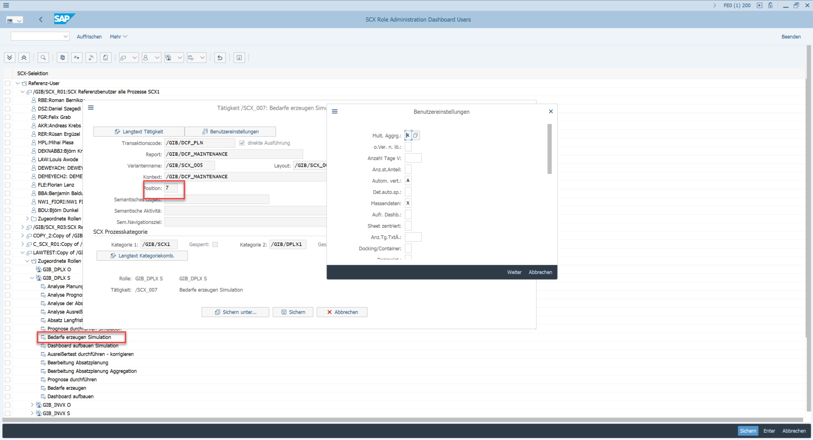
Nach Sicherung der Tätigkeit, fällt diese weiter nach unten. Scheinbar gibt es hier noch ein Problem, bei der Sortierung bzw. Positionierung der Tätigkeiten.
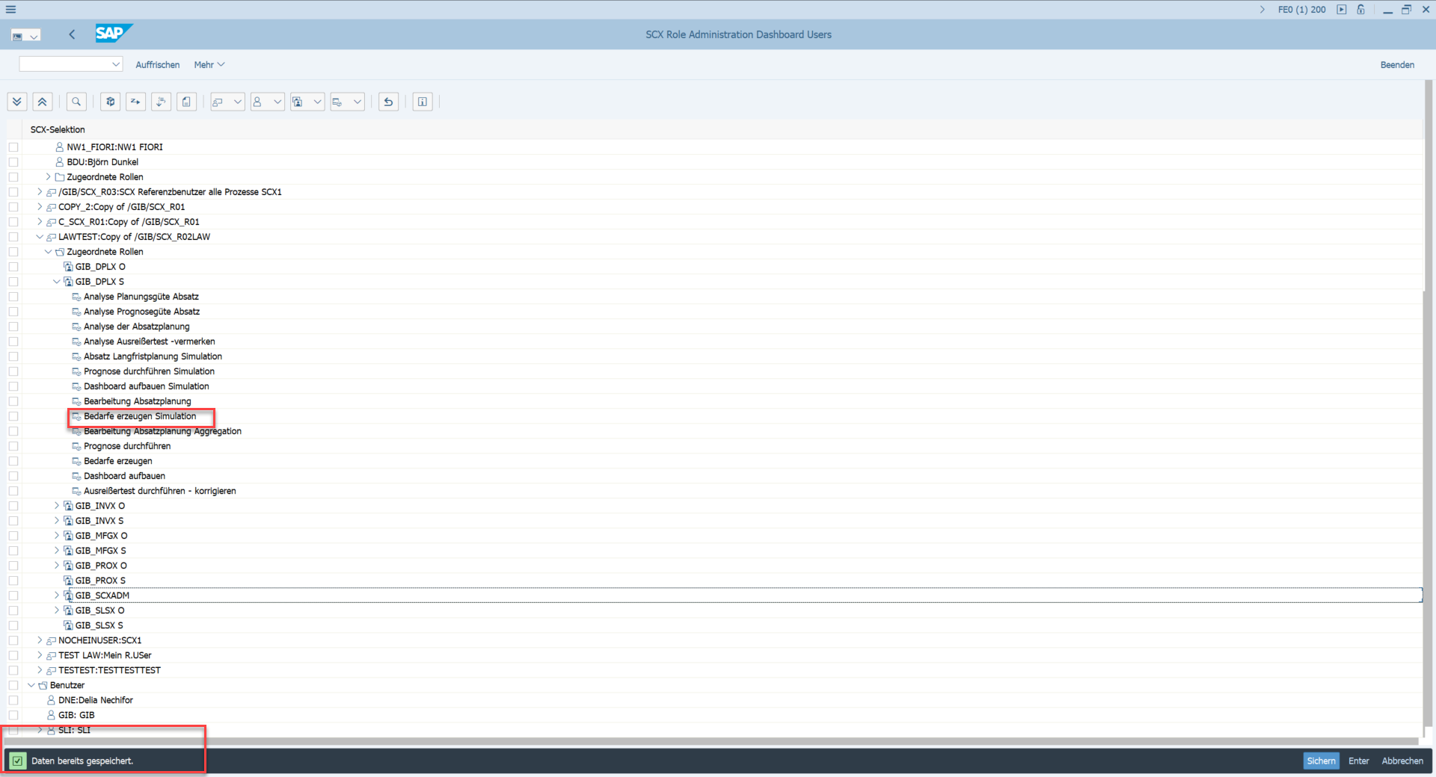
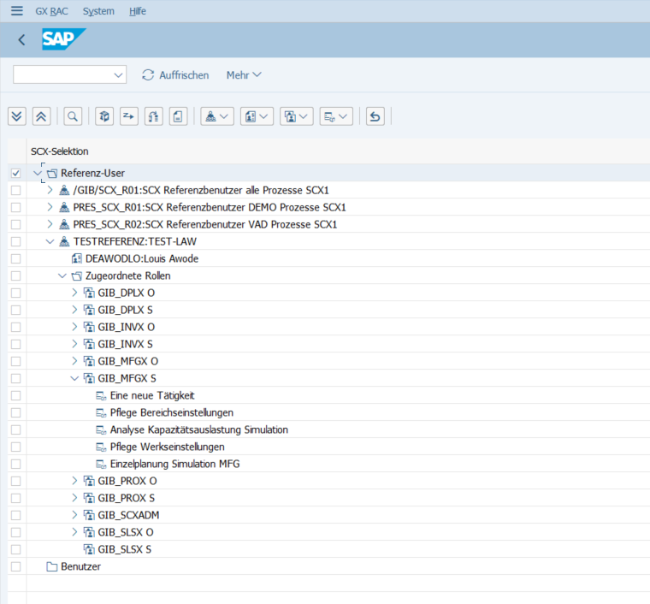
Änderung der Tätigkeit:
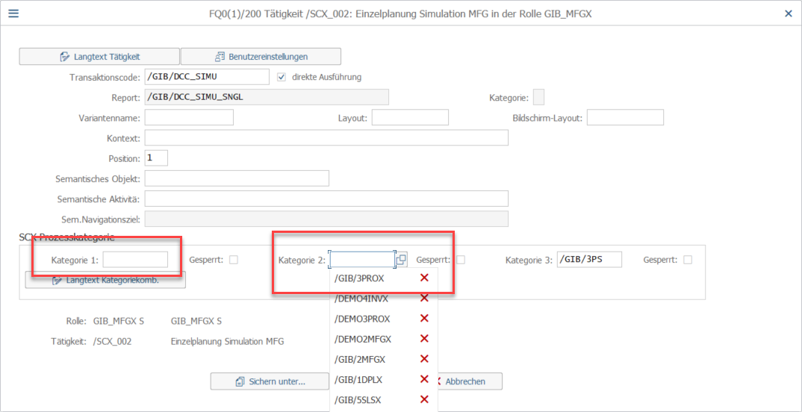
Nach dem Auffrischen springt die Tätigkeit in der Hierarchie nach ganz oben.
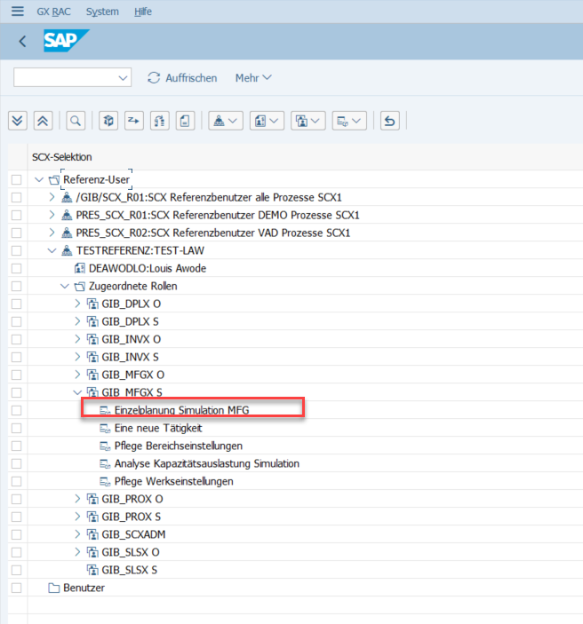
Nach dem Auffrischen springt die Tätigkeit nach oben.
Nach nochmaliger Ausführung der Transaktion bleibt die Tätigkeit auf ihrer Position in stehen.
